08.02.2025 состоялся обход главы управы территории района
10.02.2025
8 февраля состоялся обход территории главой управы района Москворечье-Сабурово Заковыркиным Р.В. Обход начался в 10.30 с территории по адресу: Каширское шоссе, д. 46, корп. 1, далее проследовали к домам д.46, корп.2, д.48, корп.2, , д.48, корп.1.
В обходе приняли участие представители ГБУ «Жилищник района Москворечье-Сабурово», заместители главы управы, депутат СД Андрианов М.В., а также активные жители района.
В ходе обхода обсудили вопросы по содержанию дворовых территорий, многоквартирных домов, отдельно остановились на вопросе установки шлагбаумов. На часть вопросов были даны устные разъяснения, остальные вопросы взяты на контроль.
Благодарим всех за активное участие.
Следующий обход состоится 15 февраля 2025 года в 10.30, схема обхода будет размещена позже.

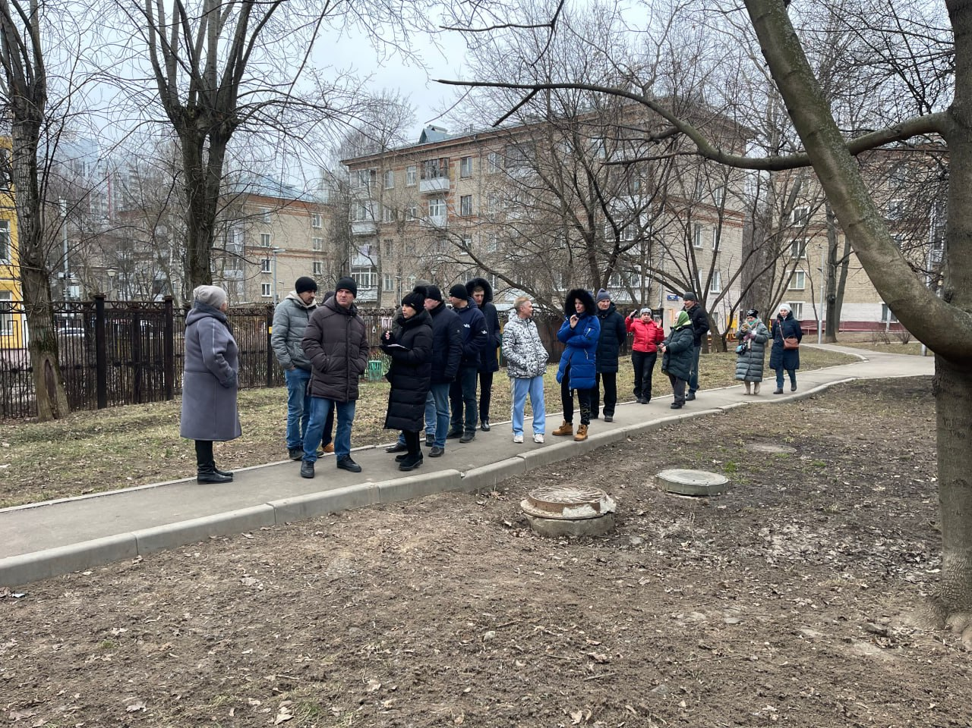

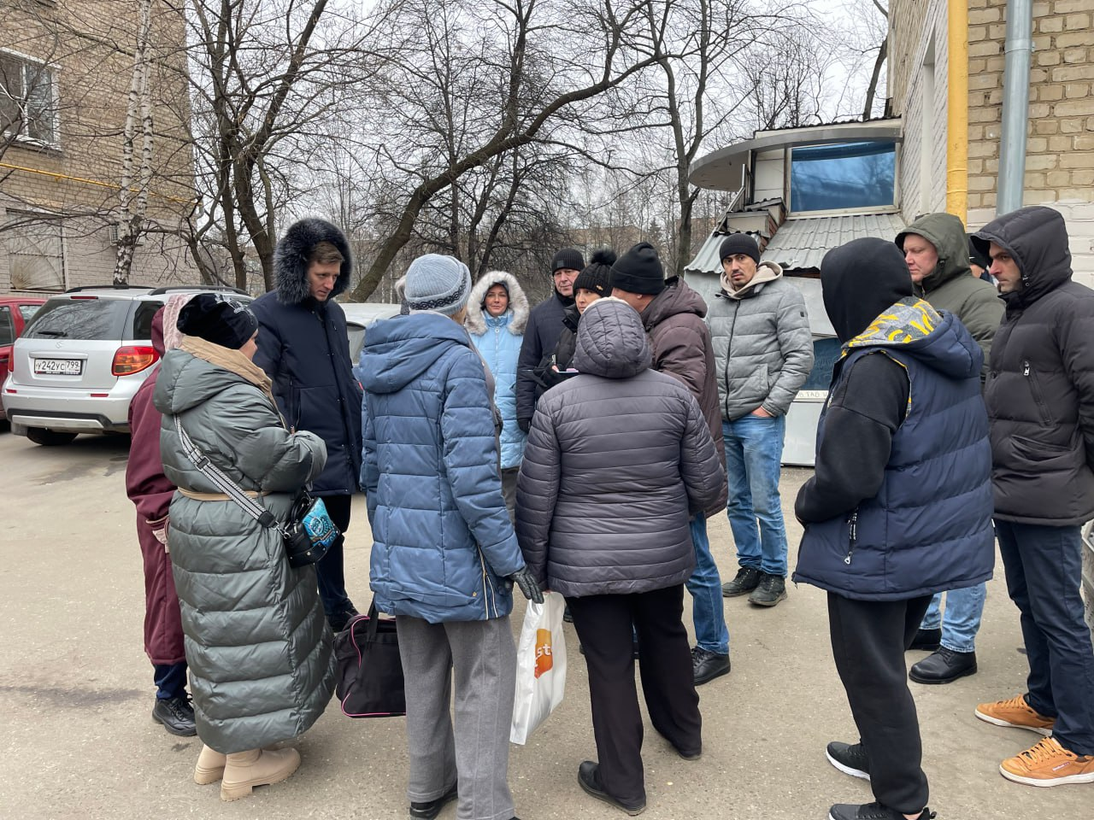

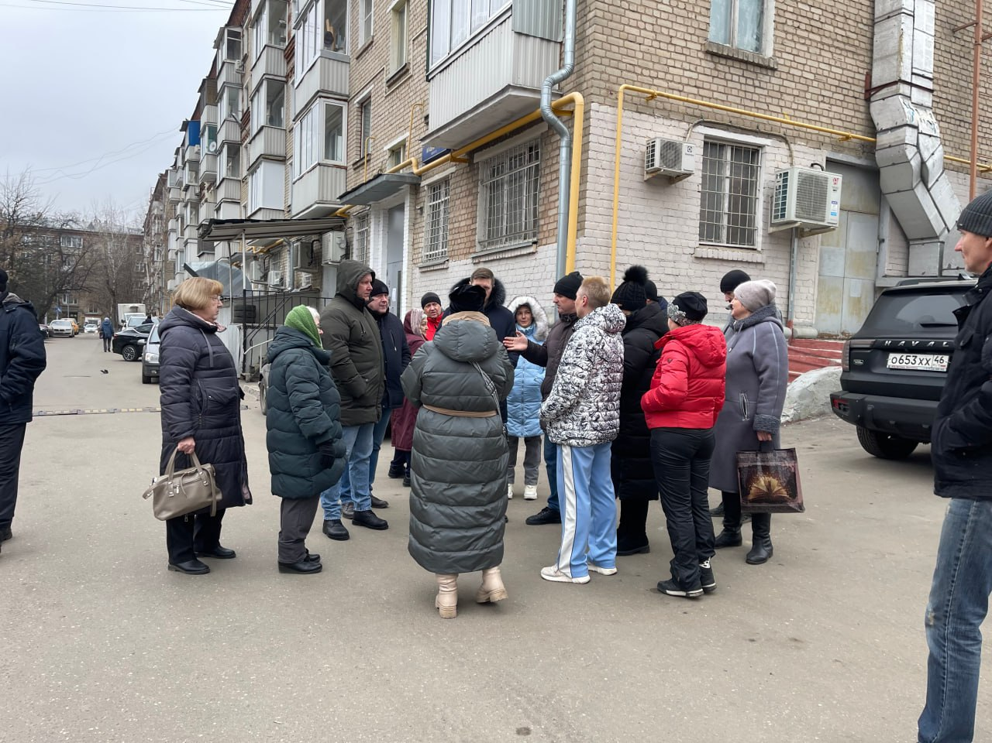

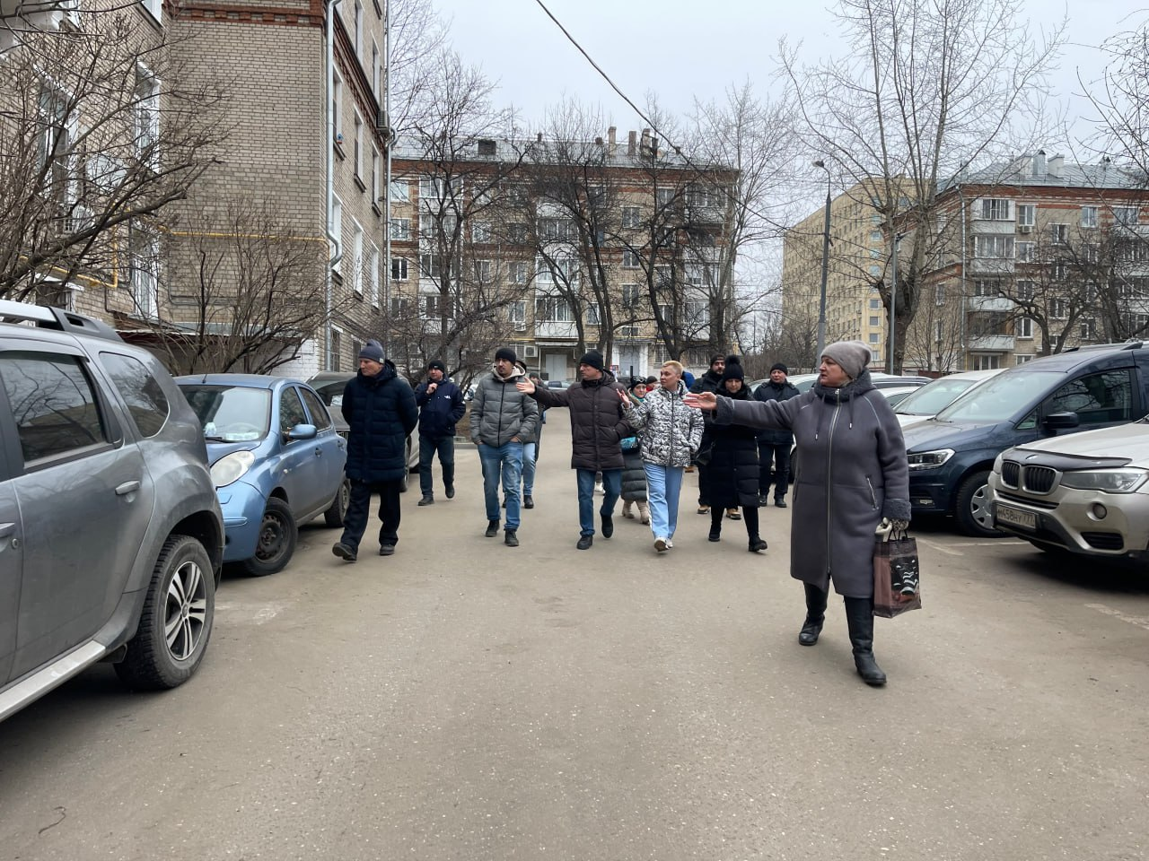

Адрес страницы: http://moskvoreche-saburovo.mos.ru/presscenter/news/detail/12798808.html
Управа района Москворечье-Сабурово города Москвы

